淮南师范学院教学管理信息平台成绩录入操作说明书

1、期末考试成绩填报登陆校外访问地址：http://211.70.176.123、校内访问地址：http://211.70.176.121。
2、登陆后教师点击“成绩录入”菜单进入，在成绩录入页面中选择教师所授课程班级进行成绩录入。（如下图）
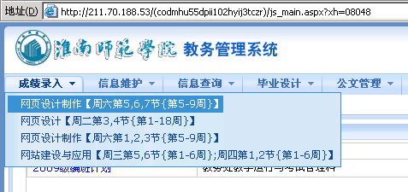
选中课程后会提示输入课程密码，密码统一设置为：“0”
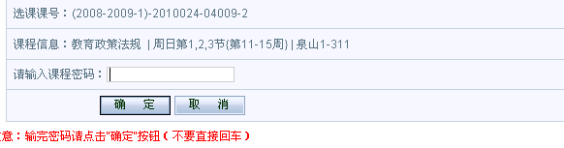
3、输入成绩前，需要教师对“总评转换成：” 一栏进行记分制设置，考试课为百分制，考查课、公共选修课为五分制；平时成绩和期末成绩录入都为百分制，“记分制：” 一栏无须设置，统一为百分制。
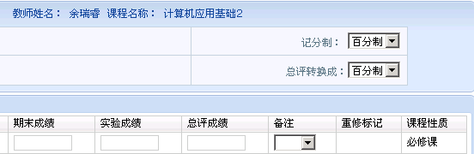
4、一般理论课程（含公共体育）只需要填写“平时”和“期末”两栏，总评成绩为系统自动计算，无须填写。课程中平时、期末成绩比例默认为30%和70%，如课程教学大纲要求不同，教师可自行修改成绩比例。实验实践类课程中，单独设课的总评成绩由平时成绩和实验实践成绩两部分构成，实验实践成绩在“实验”栏中填写；非单独设课的实验实践成绩请参照后文《实验实践类课程成绩填写说明》填写。
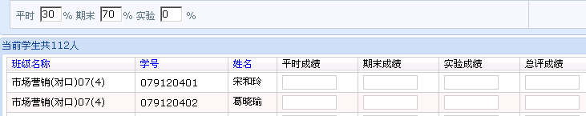
5、如有学生缓考、旷考、免修和作弊等原因未能参加正常考试，请在备注栏中进行选择，期末成绩和总评成绩栏中无须填写。
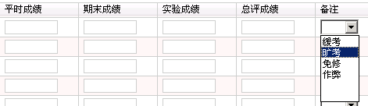

6、成绩录入完毕后，教师要首先选择最下方的保存按钮，保存完毕后系统会自动根据所填各项成绩计算出总评成绩。如需要重新修改成绩，请先点击清空总评按钮，然后再次保存才能对总评成绩进行重新计算。
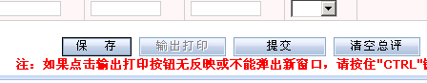
7、成绩保存确认无误后，必须点击提交，才能最终完成成绩录入。注：只有全部成绩录入完毕后才能提交，提交后教师不能再修改成绩。
8、成绩和试卷分析表打印
成绩提交后方可打印成绩表和试卷分析表，提交后系统会自动弹出打印窗口，具体操作步骤如下：
（1）如果无弹出窗口，或重新进入系统打印，请点击成绩输出打印按钮。
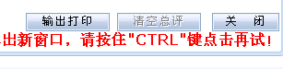
（2）弹出成绩打印对话框，英语分级教学、公共体育选修课、公共选修课、单独开班的重修、辅修课程按照教学班打印，无需选择班级名称，其他合班课必须分班打印，可从班级名称栏中依次选取各个班级进行打印。
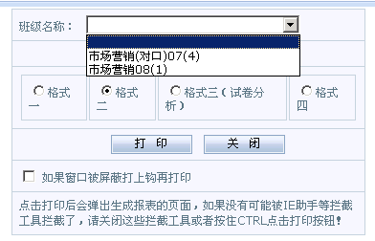
（3）如无法正常弹出打印窗口，请更换成WINDOWS自带的IE浏览器，360等安全浏览器可能会对弹出窗口进行安全拦截。
（4）选择好班级后选择“格式二”，点击打印按纽；选择“格式三（试卷分析）”，打印班级试卷分析表。输出表格时，系统会提示文件下载，直接点击打开会弹出对应EXCEL表格，然后选择文件菜单打印（打印时必须使用16开纸）。试卷分析表可以再打印后再填写相关分析文字。
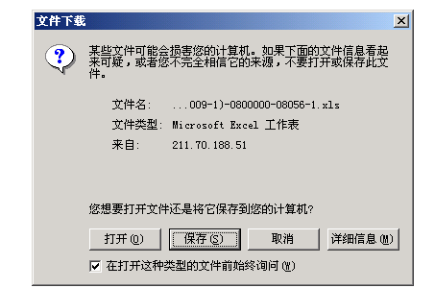
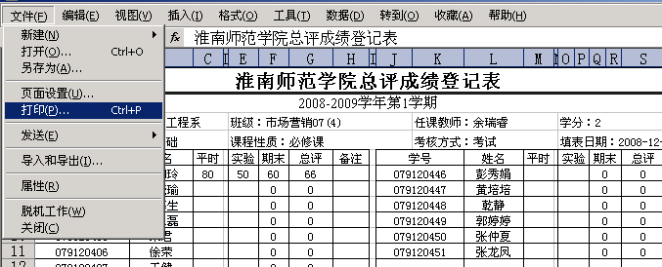
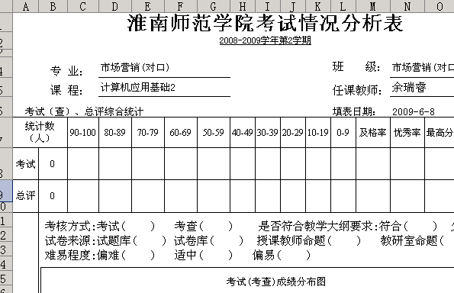
实验实践类课程成绩填写说明

单独设课的总评成绩由平时成绩和实验实践成绩两部分构成，实验实践成绩在“实验成绩”栏中填写。
非单独设课的实验实践成绩由平时、实验和期末三部分构成。其中，平时成绩比例为30%无须修改，实验和期末成绩比例总合占70%，实验和期末两项成绩的比例，按该门课程中实验所占课时比例确定。如果一门课程实验课和理论课课时比例为1：1，那么实验和期末两栏的比例应该填写为：1/2*70%=35%，如果一门课程实验课和理论课课时比例为2：3，那么实验一栏比例应该填写为：2/5*70%=28%，期末一栏比例应该填写为：3/5*70%=42%。注意：最终平时、实验和期末三栏比例之和一定是100%。

